**Proyecto de Programación**

**Documentación de la Florería**

Integrantes

Angel Adrian Barrios Castillo

Briseida Joanna López Rodríguez

Kimberly Abigail Vázquez Hernández

Martha Lucia Miranda Ortiz

**Link de la Página:** <http://programacion4.byethost12.com>

**Administrador**

Usuario: admin

Contraseña: admin

**Objetivo**

Nuestro objetivo es ser la mejor florería de la ciudad.

**Misión**

Esta página web tiene como misión ser reconocida por todos y cada uno de los estados de México, por sus excelentes arreglos florales, y que nuestros arreglos sean vistos en excelentes condiciones.

**Visión**

Satisfacer al cliente con los mejores arreglos florales y que el cliente pueda utilizar nuestros servicios, mientras que nosotros enviamos notificaciones o correos para promocionar nuestros productos.

**Psicología del Color:**

Los colores del sitio fueron elegidos para trasmitir a los clientes un ambiente de comodidad, los colores representativos son el blanco, rosa y verde.

El blanco representa la pureza y optimismo, esto hace que la página se vea más limpia y puedan sobresalir los colores de nuestros productos (Flores) de manera más atractiva para los clientes.

El rosa representa el romanticismo, la delicadeza, ternura, suavidad y cariño que representan las flores.

El verde representa el ambiente, confianza y lo más importante lo natural.

**Tipografía**

Letra Open sans

El tipo de letra que contiene nuestra página, representa la modernidad, seguridad, alegría, este tipo de letra lo escogimos como punto de representar nuestra empresa, la seguridad de nosotros para desarrollarla y modificarla como el cliente desee, la alegría para poder representar todos los diseños desarrollados que se hizo

MAPA DEL SITIO

INDEX

LOGIN

Registro

Promociones

Página administrador

(Panel)

Productos

(generales)

Contactos

Agregar producto

Agregar Promoción

Categoría

Mapa de Navegación

Index

Login

Promociones

Contactos

Categorías

Productos(generales)

Agregar producto

Agregar promocion

Panel(admin)

Registro

Diseños de la base de datos

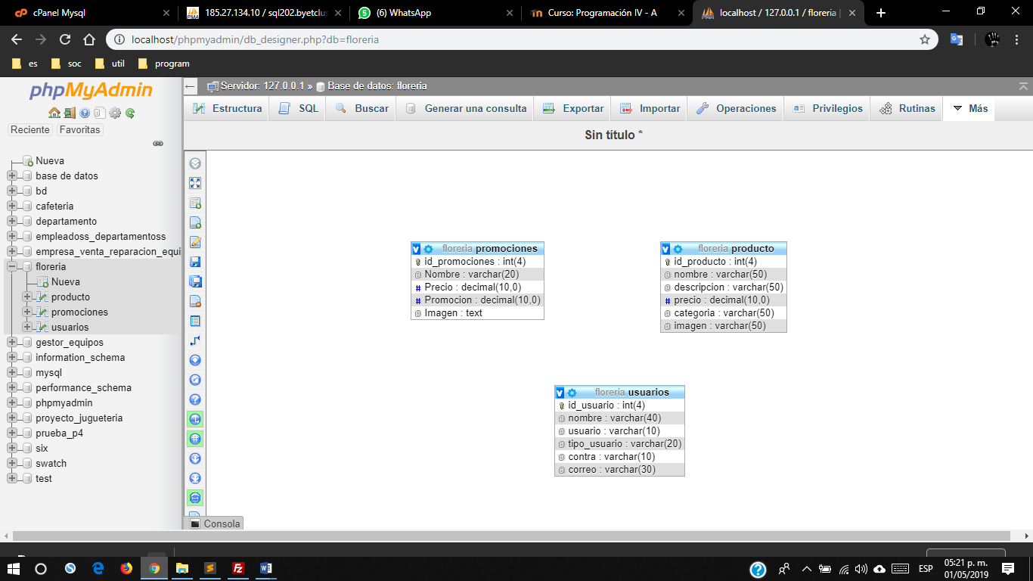

Página de inicio

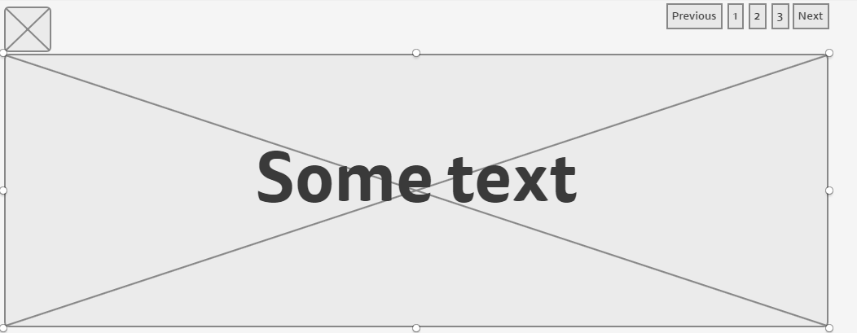

Quienes somos

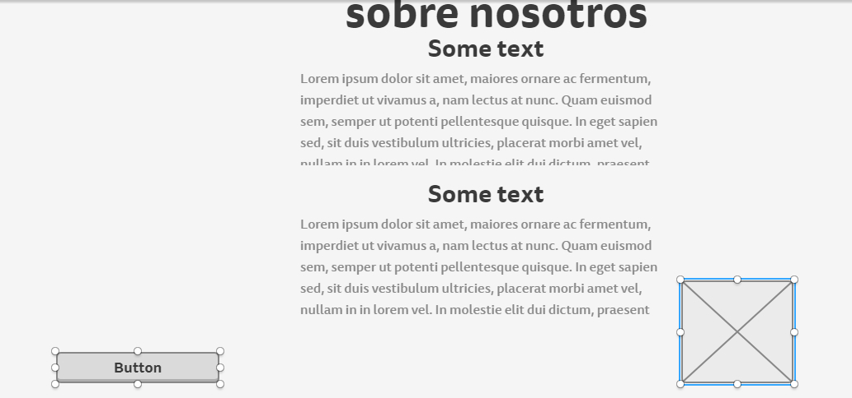

Página donde se muestran las categorías de productos

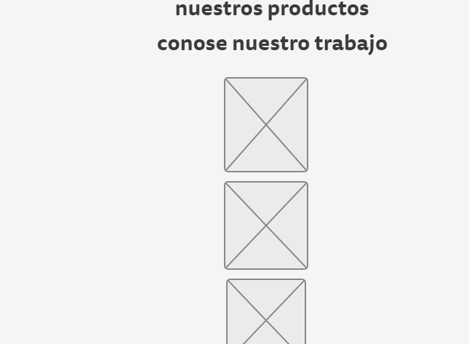

Página donde se muestra los productos en general

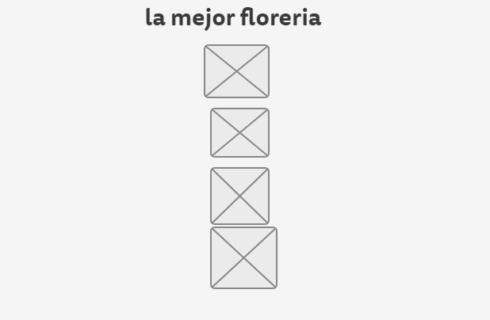

Páginas de contactos

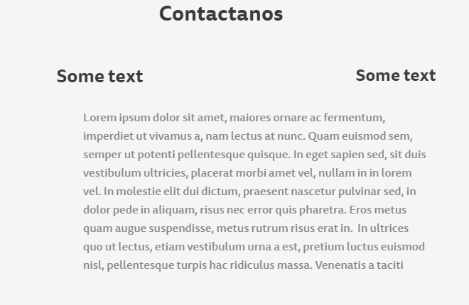

Página del login

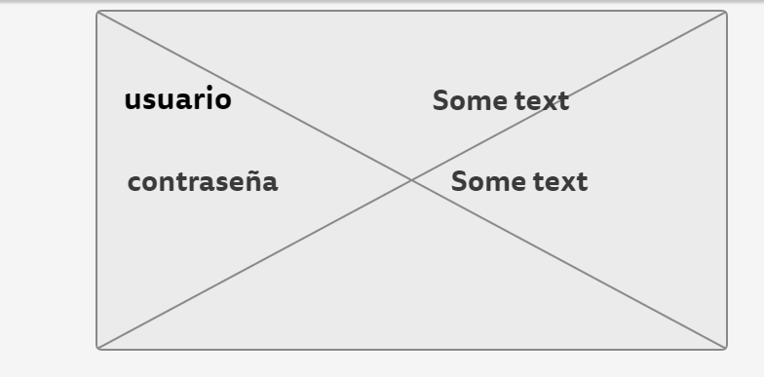

Página de registro

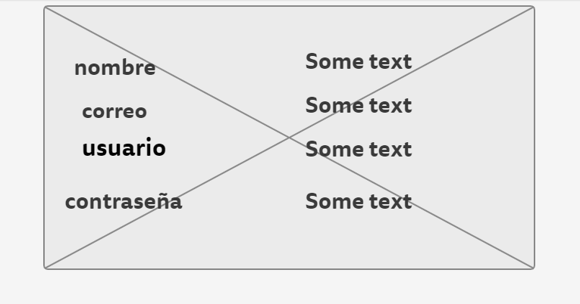

Página de administrador

